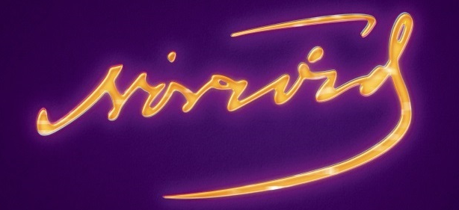

**ZAPROSZENIE**

**Gala wręczenia Nagród im. Cypriana Kamila Norwida**

**26 (poniedziałek) września 2016 r., godz. 18.00**

**Zamek Królewski w Warszawie**

**Znakomitsi artyści, tworzący na Mazowszu, odbiorą 26 września 2016 r., podczas gali na Zamku Królewskim w Warszawie, Nagrody im. Cypriana Kamila Norwida. Honorowym gościem uroczystości będzie Jan Kobuszewski – laureat Nagrody „Dzieło życia”, przyznawanej za całokształt twórczości.**

Nazwiska laureatów ogłoszą przewodniczący Kapituł Nagrody im. Cypriana Kamila Norwida. Galę uświetni występ Olgi Bończyk. Oprawę muzyczną uroczystości zapewni Zespół Instrumentów Dawnych Ars Nova, a poprowadzi ją Magda Mołek.

Nominacje do nagrody w 2016 roku otrzymali:

**LITERATURA**: Maciej Hen za powieść „Solfatara”, Piotr Milewski za powieść „Z cukru był król”, Uta Przyboś za zbiór wierszy „Prosta”.

**MUZYKA**: Anna Radziejewska za I Festiwal Oper Barokowych, Adam Strug i Kwadrofonik za płytę „Requiem ludowe”, Artur Szklener za XVII Międzynarodowy Konkurs Pianistyczny im. Fryderyka Chopina.

**SZTUKI PLASTYCZNE:** Marta Dziewańska za wystawę Andrzeja Wróblewskiego „Verso/Reverso”Muzeum Sztuki Nowoczesnej w Warszawie, Dorota Grynczel za wystawę „Malarstwo olejne, tkanina unikatowa, rysunek, akwarela” Galeria Test w Warszawie, Boris Kudlička za scenografie do oper „Powder her face” i „Salome” Teatr Wielki – Opera Narodowa w Warszawie.

**TEATR:** Cezary Domagała za musicale „O dwóch takich co ukradło księżyc” i „Alicja w krainie czarów”, Teatr Muzyczny Roma w Warszawie, Janusz Gajos za monodram „Msza za miasto Arras” Teatr Narodowy w Warszawie, Maja Ostaszewska za rolę Odetty de Crecy w „Francuzach”, Nowy Teatr w Warszawie.

Laureaci otrzymają statuetki oraz nagrodę pieniężną w wysokości 20 tys. zł, a w przypadku laureata Nagrody „Dzieło życia” – 25 tys. zł. Nominowani uhonorowani zostaną Medalem Pamiątkowym.

Wstęp za okazaniem legitymacji prasowej lub wpisaniem się na listę akredytacyjną.

Kontakt:

Magdalena Marek, tel. 22 586 42 51, e-mail: m.marek@mik.waw.pl

Justyna Michniewicz, tel. 22 432 45 67, e-mail: justyna.michniewicz@mazovia.pl